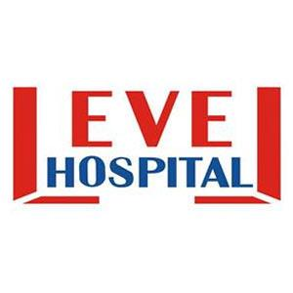 | NUMUNE TRANSFER TALİMATI | DÖKÜMAN KODU | HB.TL.24
 |  | YAYIN TARİHİ | 24.08.2016
 |  | REVİZYON TARİHİ | 02.01.2018
 |  | REVİZYON NO | 01
 |  | SAYFA | 1/1

1.AMAÇ: Numunelerin taşınma esnasında zarar görmeden laboratuvara uygun koşullarda taşınmasının sağlanması
2.KAPSAM: Biyokimya Laboratuvarı, Mikrobiyoloji Laboratuvarı, Klinikler, Ybü, Acil Sevis
3.DAYANAK: SKS-Hastane (Versiyon-5.1) Standartları
4.KISALTMALAR:
5.TANIMLAR:
6.SORUMLULAR:
Laboratuvar Sorumlu Uzmanları
Hemşireler
Paramedik
Att
Numune Taşıma Görevlileri
Laboratuvarda Numune Kabul Yapan Sekreterler

7.FAALİYET AKIŞI :
7.1.Alınan kan örnekleri analiz değişikliğine neden olmayacak koşullarda, kan taşıma çantalarında ve en kısa zamanda laboratuvara ulaştırılmalıdır.
7.2.Ortam ısısının fazla yüksek veya fazla düşük olması, alınan numunenin santrifüj edilmeden bekletilmesi, güneş ışığına maruz kalması değerlerde değişikliklere neden olur.
7.3.Poliklinikden her yarım saatte bir, kliniklerden ise kanın alınmasından itibaren taşıma işlemi yapılır.
7.4.Numuneler sporlara dizilerek, dik vaziyette, taşıma çantaları içinde laboratuvara taşınır ve görevliye teslim edilir.
7.5.Hasta, Hasta yakını, Refakatci tarafından getirilen kanlar teslim alınmayacaktır.
7.6.Gelen numunelerin Uygun tüplere , uygun şekil ve miktarda alınıp alınmadığı kontrol edilir.
7.7.Gelen numunelerin uygun şekilde transfer edilip edilmediği kontrol edilir
7.8.Tüm bu kriterler uygun ise numune kabul edilir ve işleme alınır.
7.9. Tüm bu kriterlere uygun değilse, numune kabul birimimiz tarafından LBYS sistemine gerekçeli retleri kayıt edilerek numuneler reddedilir, çalışılmaz.

HAZIRLAYAN | KONTROL EDEN | ONAYLAYAN
BAŞHEMŞİRE | PERFORMANS VE KALİTE BİRİMİ | BAŞHEKİM

